2026
96채널 불량선별기
[ OPERATION MANUAL ]
India IBC Line / Equipment ID: F1NGS01
문서번호: NGS-OM-96CH-001 Rev. 0.2
발행일: 2026. 09. 16
DAEHEUNG SYSTECH
NG SORTER Equipment Control System

문서 정보
구분 | 내용
문서명 | 96채널 불량선별기 운영 매뉴얼
적용 설비 | India IBC Line / NGSORTER / F1NGS01
대상 | 설비 운전원, 생산 관리자, 보전 담당자
목적 | 기동, 자동 선별, 대상트레이 교환, 수동 조작, 알람 및 비상정지 복구 절차 안내
기준 프로그램 | NGSORTER codex-improve / Ver. 2026-09-15 002  2026-09-16 현재 소스와 수동 이동 정지 패널 동작 반영
운전 범위 | Source/Target 각 96채널, X/Y/Z 서보 3축, 실린더형 그리퍼 1개
문서 적용 | 설치 버전과 설정을 확인한 뒤 사용합니다. 안전회로와 승인된 현장 작업표준을 우선합니다.

개정 이력
Rev. | 발행일 | 개정 내용 | 작성
0.1 | 2026.09.16 | 불량선별기 운영 매뉴얼 초판 작성 | 대흥시스텍
0.2 | 2026.09.16 | 16단계 자동 시퀀스, 프로그램 캡처 및 트레이 방향 설명 보완 | 대흥시스텍

문서 사용 안내
운전원은 기동 및 자동 운전 절차를 먼저 숙지하고, 중단된 셀을 수동으로 처리할 때에는 수동 작업 완료 절차를 따릅니다. 기계·전기 보전과 안전기능 검증은 교육받은 담당자가 별도 작업표준에 따라 수행합니다.
이 문서는 소프트웨어 운전 안내입니다. 화면의 상태 표시만으로 실제 정지·무전압·안전한 진입 상태를 판단하지 않습니다. 설비 내부 작업은 승인된 안전 절차와 에너지 차단 기준을 따릅니다.
프로그램 캡처는 화면 구성과 조작 위치를 설명합니다. 캡처의 통신·알람·셀 데이터 값은 촬영 당시 상태이며 정상 운전 판정 기준이 아닙니다. 설치 버전·권한·설정에 따라 배치가 달라질 수 있습니다.

목 차
1. 시스템 개요 3
1.1 설비 목적 3
1.2 설비 외형 및 트레이 구분 3
1.3 트레이 방향 및 바코드 위치 3
1.4 통신 구성 3
1.5 용어 3
2. 안전 및 운전 전 확인 3
2.1 기본 안전 수칙 3
2.2 자동 운전 전 점검 3
3. 프로그램 화면 3
3.1 메인 화면 전체 3
3.2 운전 모드 및 Tray 정보 3
3.3 96채널 선별 화면 3
3.4 Teaching 및 수동 조작 화면 3
3.5 Configuration 3
3.6 PLC FMS Interface 및 I/O Monitoring 3
4. 기동 및 종료 3
4.1 프로그램 기동 3
4.2 정상 종료 3
5. 자동 운전 3
5.1 자동 시퀀스 개요 3
5.2 단계별 확인 3
5.3 FMS Handshake 및 셀 데이터 3
5.4 대상트레이 교환 3
6. 수동 운전 및 티칭 3
6.1 Pause 및 수동 전환 후 재개 3
6.2 JOG 및 Z축 속도 설정 3
6.3 티칭값 저장 3
6.4 수동 작업 완료 3
7. 알람 및 복구 3
7.1 주요 알람과 취출 삽입 오류 3
7.2 Barcode 및 FMS 오류 복구 3
7.3 Door Keylock Bypass 절차 3
7.4 Emergency 복구 및 작업 계속 3
8. 데이터 로그 및 일상 점검 3
8.1 저장 및 백업 3
8.2 일상 점검 3
9. 신호 및 명령 요약 3
9.1 주요 CC-Link 입력 3
9.2 PLC 주요 신호 3
9.3 FMS 설비 상태 및 알람 3

1. 시스템 개요

1.1 설비 목적
불량선별기는 선별트레이(Source)에 있는 NG 셀을 한 개씩 취출하여 대상트레이(Target)의 빈 채널에 삽입합니다. FMS에서 수신한 트레이·셀 정보를 기준으로 작업하며, 실제 이재 결과와 출발·도착 채널을 저장하고 FMS에 보고합니다.
• Source와 Target는 각각 최대 96채널이며 4열 × 24셀로 구성됩니다.
• X/Y/Z 서보 3축으로 위치를 제어하고, 실린더형 그리퍼로 셀을 CHUCK/UNCHUCK합니다.
• PLC는 트레이 투입·배출·센터링을 담당하며, PC는 선별 및 FMS 연계를 수행합니다.
• 대상트레이 만셀 시 교환 후 동일 Source의 남은 작업을 계속할 수 있습니다.
• Pause, 수동 작업 완료, 조건부 비상정지 복구는 서로 다른 절차입니다.

1.2 설비 외형 및 트레이 구분
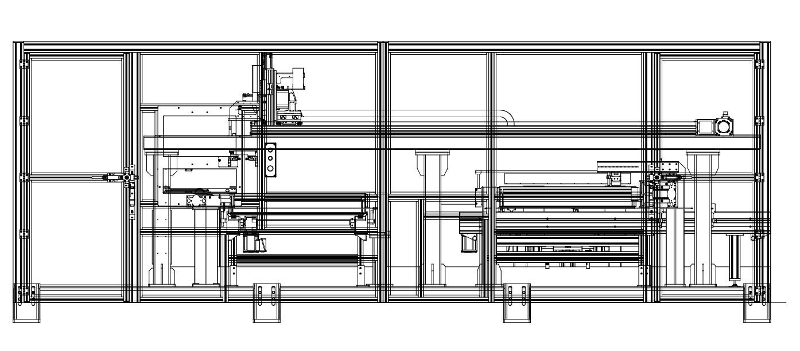
그림 1-1. NGSORTER 프로젝트에 등록된 설비 외형도
구분 | 용도
Source / Location1 | 선별할 NG 셀이 들어 있는 출발 트레이
Target / Location2 | 취출한 셀을 담는 도착 트레이
채널 번호 | 1~96. 화면 번호, 현물 방향, 티칭 위치가 일치하는지 확인

트레이 방향은 그림의 좌우만으로 판단하지 않습니다. 현장의 Source/Target 표기와 채널 번호를 기준으로 확인합니다.

1.3 트레이 방향 및 바코드 위치
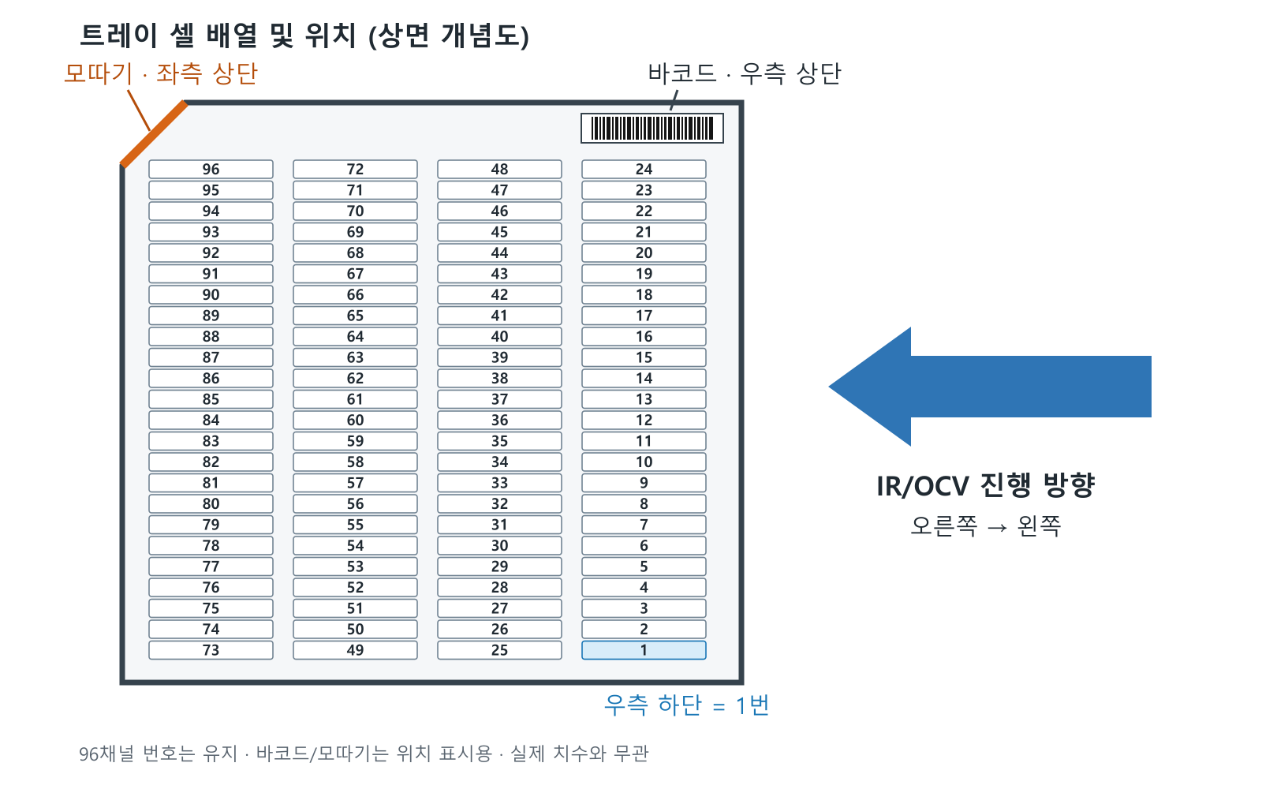
그림 1-2. IR/OCV와 동일한 트레이 기준 방향
트레이 상면을 위 그림 방향으로 보았을 때 모따기는 좌측 상단, 바코드는 우측 상단입니다. Source와 Target 모두 같은 기준 방향을 사용합니다. 트레이를 180° 돌려 투입하지 않습니다.
1번 채널은 우측 하단입니다. 한 열의 번호가 아래에서 위로 증가하며, 오른쪽부터 1~24, 25~48, 49~72, 73~96번으로 구성됩니다. 모따기·바코드·1번 채널 위치를 함께 확인합니다.
그림의 화살표는 IR/OCV 이송 방향 표시입니다. 불량선별기의 Source/Target 이송은 현장의 위치 표기와 PLC 이송 방향을 따릅니다.

1.4 통신 구성
장치 | 통신 | 주요 역할
Position Board / Servo | MR-MC240 계열 / SSCNET | X/Y/Z 위치·속도·HOME, Servo 상태 및 알람
CC-Link 원격 I/O | PC CC-Link Master | 그리퍼 센서, 도어, 비상정지, 키락, 램프와 안전 Reset 입출력
Mitsubishi PLC | MC Protocol TCP | Source/Target Tray In, Centering, Tray Out, 전력 정보
OPC UA Gateway / FMS | JSON Line TCP / OPC UA | TrayLoad, ProcessStart, CellTrackOut, ProcessEnd, TrayUnload 및 상태 보고
Barcode Reader 2대 | TCP/IP | Source Tray ID와 Target Tray ID 개별 읽기
Smoke Detector | 설정된 직렬 통신 프로토콜 | 온도·연기·온도 경고/위험·동작 상태 보고

통신 흐름: FMS ↔ OPC UA Gateway ↔ NGSORTER PC. PC는 Position Board/CC-Link와 PLC, 바코드 리더, 연기감지기를 각각 관리합니다.
전력 정보는 별도 파워미터에 직접 연결하지 않고 PLC에서 읽습니다.
PLC D10110~D10117의 2 Word 정수값을 항목별로 결합한 뒤 1000으로 나누어 V, A, kW, kWh로 표시·전송합니다. 실제 배선과 통신 파라미터는 현장 설정을 사용합니다.

1.5 용어
용어 | 의미
취출 / Eject | Source에서 셀을 집어 올리는 작업
삽입 / Insert | Target의 지정 채널에 셀을 놓는 작업
CHUCK / UNCHUCK | 그리퍼 닫힘 / 열림
HOME / Standby | 축 원점 복귀 / 티칭된 대기위치 이동. 서로 다른 명령
Ready | 해당 입력 또는 서보 상태 조건의 성립 표시. 모든 안전 조건의 종합 보증을 의미하지 않음

2. 안전 및 운전 전 확인

2.1 기본 안전 수칙
• 자동 운전 중 도어를 열거나 셀·그리퍼·트레이·이송부에 손을 넣지 않습니다.
• Pause, STOP MOVING, 알람창 닫기는 비상정지 또는 에너지 차단을 대신하지 않습니다.
• 내부 작업 전 실제 전 축 정지와 현장 안전 절차를 확인합니다. BYPASS는 정비용 승인 절차에서만 사용합니다.
• 셀을 보유한 상태에서 임의로 그리퍼를 열거나 트레이를 교체하지 않습니다.
• 센서 강제 입력, PLC/FMS 값 강제 쓰기, Cycle/Dry Run/Maximum speed로 생산 인터락을 우회하지 않습니다.
• 눌림·끼임·충돌 위험 또는 예상하지 못한 동작이 있으면 비상정지하고 원인을 확인합니다.

2.2 자동 운전 전 점검
No. | 점검 항목 | 정상 조건
1 | 통신 | PLC, Gateway/FMS, Source/Target BCR, CC-Link 상태 정상
2 | 서보 | OPEN, ON, HOME 완료 및 전 축 정지, 미해결 알람 없음
3 | 그리퍼 | 일반 자동 진입: 열림 확인 및 셀 없음. 비상정지 복구는 별도 조건 적용
4 | 도어 및 비상정지 | 두 도어 닫힘, KEYLOCK 설정 완료, 비상정지 해제
5 | 안전회로 | X002B/X002C 모두 ON, BYPASS 키 생산 위치 확인
6 | PLC 및 트레이 | PLC AUTO/정상, 트레이 방향·센터링·채널 적재 상태 정상
7 | 티칭 및 설정 | Source/Target 좌표와 Z 하강 높이·속도 검증 완료
8 | 생산 설정 | Cycle/Dry Run/Maximum speed 등 시험 옵션 해제, FMS 정상 운용

미연결 상태의 X0022 OFF를 셀 감지로 단정하지 않습니다. CC-Link 정상 수신 상태와 함께 판단해야 합니다.

3. 프로그램 화면

3.1 메인 화면 전체
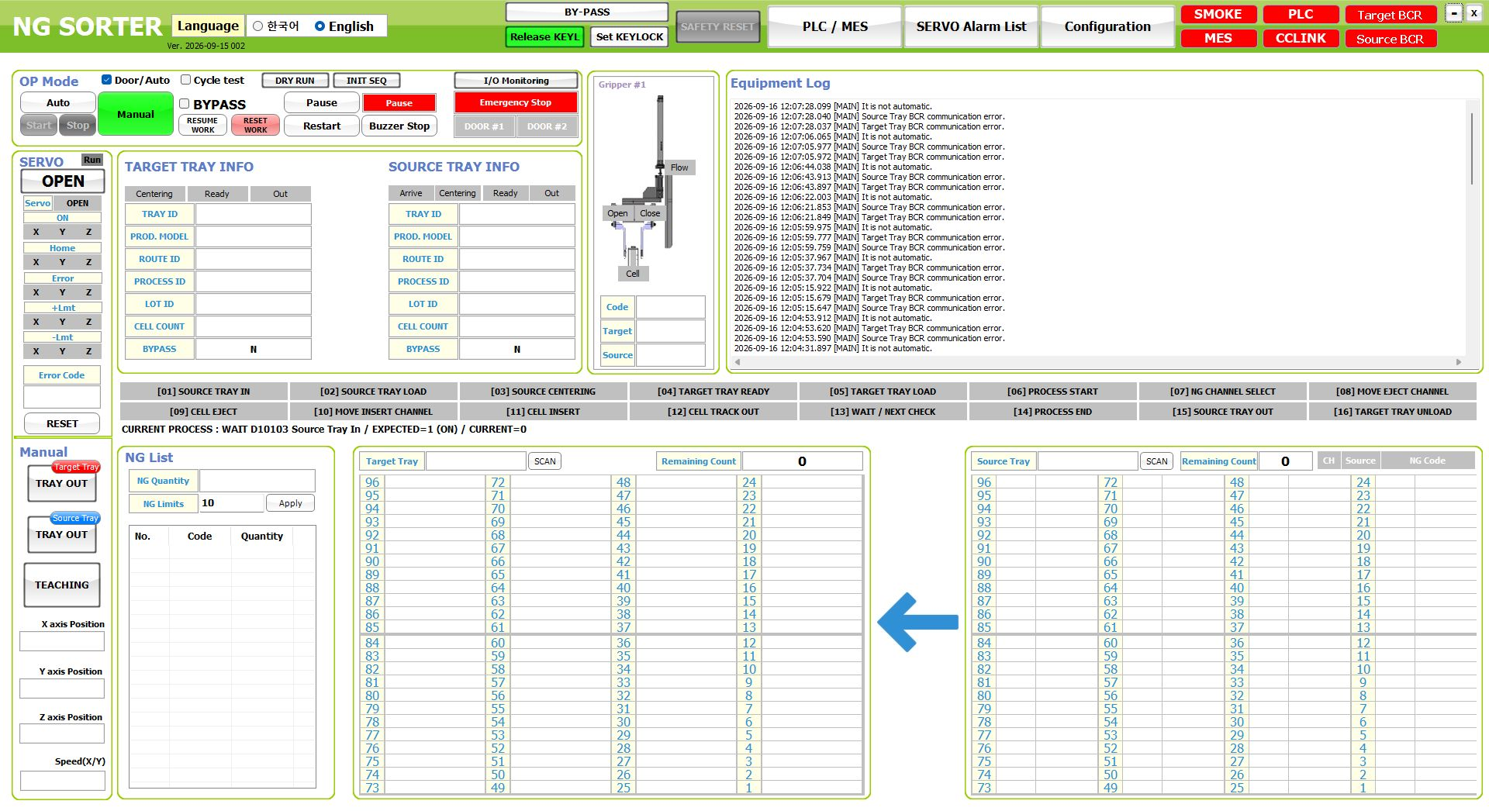
그림 3-1. NG SORTER 메인 화면 실제 캡처
화면 구성 | 주요 정보
상태와 운전 조작 | AUTO / MANUAL, START·Pause·Restart, RESET WORK, 서보·통신 상태
Source Tray | 선별트레이 ID, 셀 정보, NG 채널과 취출 진행 상태
Target Tray | 대상트레이 ID, 점유·빈 채널, 삽입 결과와 교환 상태
로봇 및 그리퍼 | OPEN/ON/HOME/RUN 상태, CHUCK/UNCHUCK, CELL DETECT, BUFFER
장비 로그 | MAIN / GRIPPER / ROBOT / FMS 이벤트. 최신 로그가 상단에 표시됨
기능 화면 | Teaching, Configuration, PLC/FMS Interface, I/O Monitoring, 알람 목록
대상트레이 교환 안내 | 설정 셀 수 도달 후 안내와 Unload Target Tray 버튼

• Source와 Target의 Tray ID를 작업 시작 전 확인합니다. 셀 번호만 같다고 같은 셀로 판단하지 않습니다.
• 셀 이동 중에는 출발·도착 채널과 셀 보유 상태를 함께 확인합니다.
• 연결 표시와 Ready 표시가 정상이어도 현재 알람·Pause·미완료 FMS 보고가 있으면 동작이 제한될 수 있습니다.
• 로그에는 발생 시각과 단계가 기록됩니다. 문제 발생 시 해당 시각, 두 Tray ID, 채널, Cell ID를 함께 기록합니다.
RESUME WORK 표시 버튼은 현재 기준 코드에 실행 이벤트가 연결되어 있지 않습니다. 실제 재개는 START/Restart 및 전용 복구 화면 절차를 사용합니다.

3.2 운전 모드 및 Tray 정보
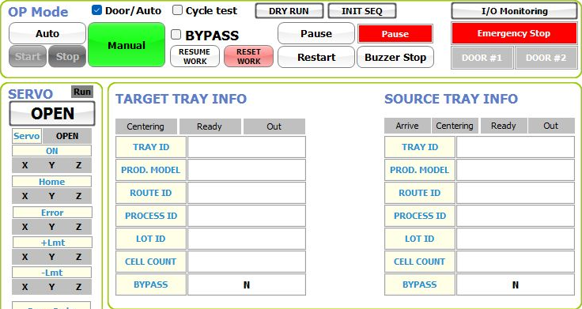
그림 3-2. 운전 조작부와 Target 및 Source Tray 정보
3.2 운전 모드 및 Tray 정보 조작 설명
항목 | 운전 의미
AUTO | 자동 진입 조건을 검사합니다. AUTO 선택만으로 중단된 비상정지 복구 동작이 시작되지는 않습니다.
MANUAL | 자동 작업을 Pause하고 수동 조작을 준비합니다. 실제 축 정지 여부를 확인합니다.
START / Restart | 통신·안전·작업 상태를 확인한 뒤 시작 또는 재개합니다. 복구 종류에 따라 확인 단계가 먼저 수행될 수 있습니다.
Pause | 현재 자동 작업을 중단하여 점검합니다. 수동으로 실제 셀 상태를 바꾸었다면 기록과 일치시킨 뒤 재개합니다.
RESET WORK | 작업 초기화 확인을 거쳐 Tray In/TrayLoad부터 다시 준비합니다. 단순 재개 버튼이 아닙니다.
INIT SEQ / DRY RUN | 셋업·시험용 기능입니다. 생산 중 정상 재개 수단으로 사용하지 않습니다.
Manual work complete | 작업자가 Target에 삽입한 셀을 확인하고 기존 CellTrackOut으로 보고하는 복구 기능입니다.

Tray 정보 확인
항목 | 확인 내용
Tray ID | Source는 Location1, Target은 Location2. 실물 바코드와 일치
Cell No / Cell ID | 채널 번호 1~96 및 해당 셀의 식별자
Lot ID / NGCode / Grade | FMS에서 받은 셀 이력·불량 코드·등급
CellExist / WorkFlag | 셀 존재 여부와 공정 정보. 수동 변경 전에 실제 적재 상태 확인
FMS / LOCAL 선택 | Target 정보가 다르면 실제 트레이 및 저장 기록을 대조한 뒤 승인된 값을 선택

3.3 96채널 선별 화면
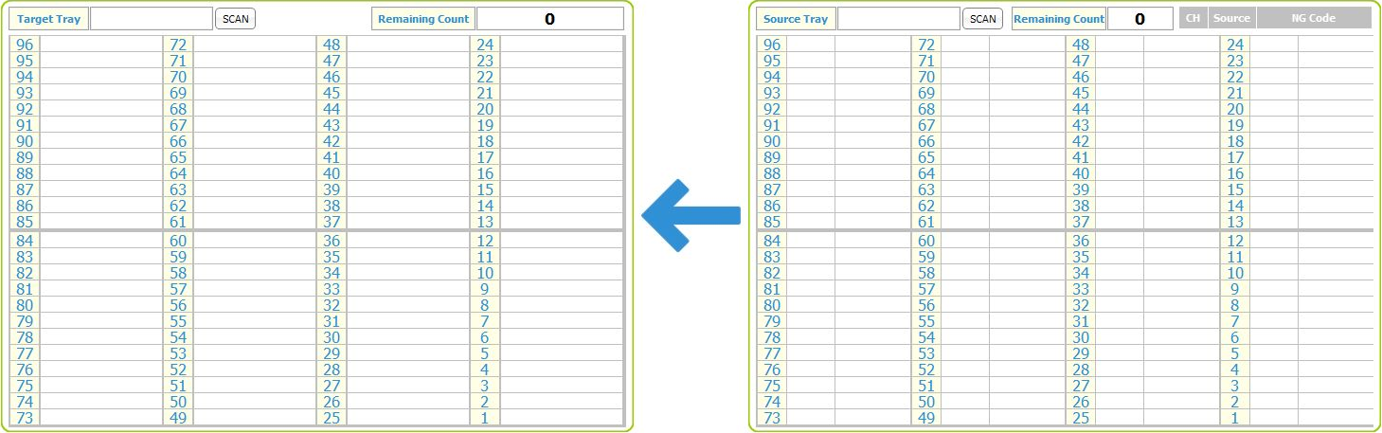
그림 3-3. 좌측 Target와 우측 Source의 96채널 표시
두 트레이의 채널 표시를 함께 보면서 출발 셀과 도착 슬롯을 확인합니다. 채널 번호는 4열 × 24셀의 논리 번호이며, 현물 방향과 티칭 좌표를 임의로 바꾸지 않습니다.
표시 대상 | 의미 | 작업자 확인
Source NG | 선별 대상 셀 | CellExist, Grade=NG, 선별 상태 및 Cell ID 확인
Source 취출 완료 | 이미 꺼낸 셀의 완료 기록 | 셀을 원위치에 돌려놓았다면 자동 재개 전에 기록 일치 확인
Target 빈 채널 | 삽입할 수 있는 위치 | 다른 셀이나 그리퍼 예약과 충돌하지 않는지 확인
Target 예약 채널 | 현재 이재 작업에 할당된 위치 | 작업 완료로 단정하지 않음. 수동 삽입 시 실제 채널 확인
Target 삽입 완료 | 삽입 기록이 확정된 셀 | Cell ID 및 셀 보고/저장 완료 여부 확인
남은 NG 없음 | 해당 Source 선별 종료 대상 | ProcessEnd와 Source Tray Out 완료까지 대기

일반 선별 대상 선택은 Source의 셀 존재, NG 등급, PICK 상태와 불량 코드 조건을 함께 사용합니다. 화면 색상만으로 선별 완료 또는 FMS 보고 완료를 판단하지 않습니다.

동일 Tray ID 시험 시 주의
같은 Tray ID를 반복 사용하면 FMS 정보와 로컬 완료 기록이 충돌할 수 있습니다. 이전에 취출한 셀을 다시 적재하거나 빈 트레이를 재사용한 경우 실제 상태와 저장 기록을 검증해야 합니다. RESET WORK로 무조건 해결된다고 가정하지 않습니다.
수동으로 셀을 이동한 뒤 그리퍼가 비어 있다는 이유만으로 완료로 처리하지 않습니다. Source/Target 채널과 Cell ID를 확정하는 수동 작업 완료 절차가 필요합니다.

3.4 Teaching 및 수동 조작 화면
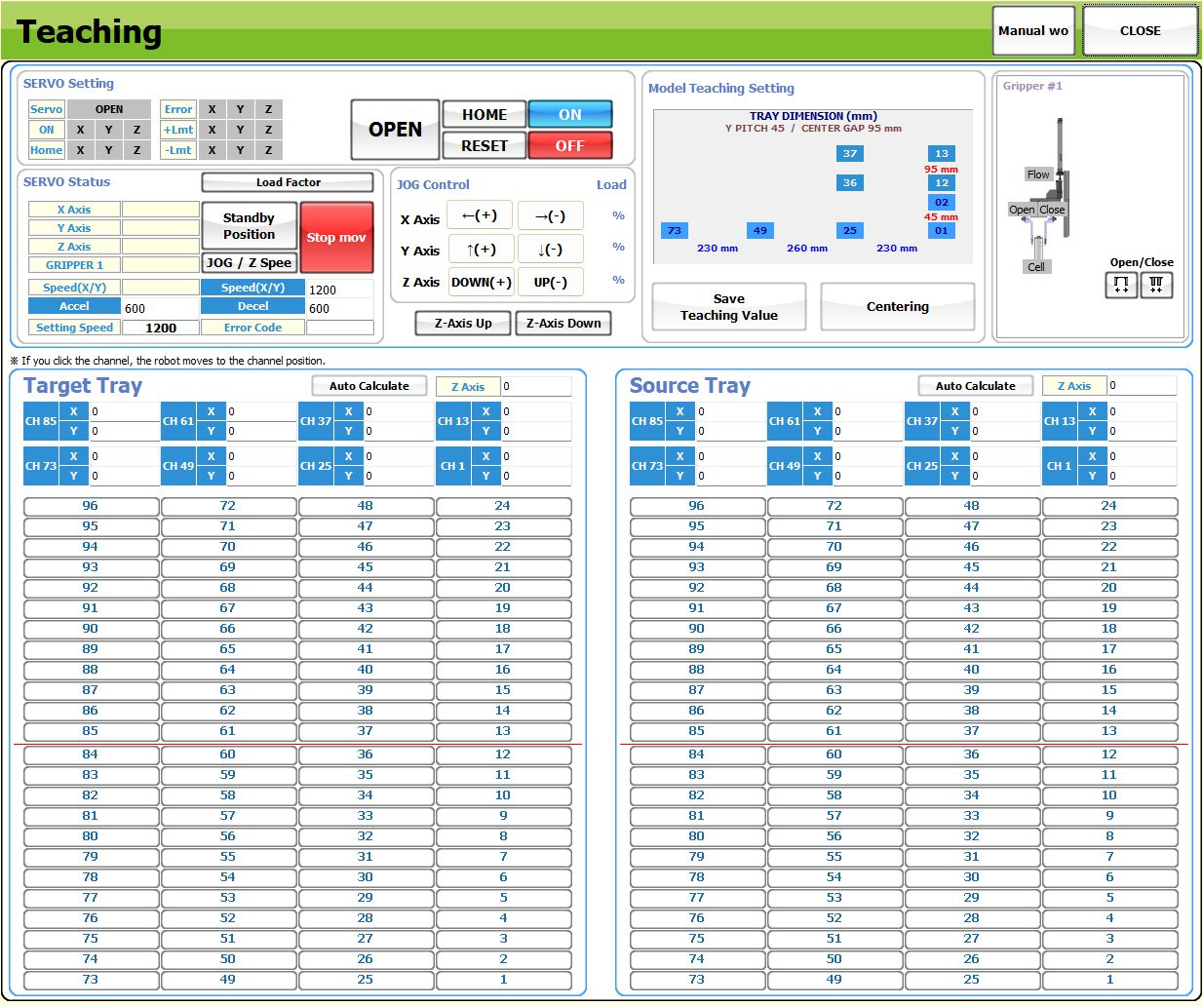
그림 3-4. Teaching 및 수동 조작 화면 실제 캡처
3.4 Teaching 및 수동 조작 화면 조작 설명
구역 | 버튼 또는 표시 | 사용 목적
Servo | OPEN / ON / OFF / HOME | 보드 연결·시스템 시작, 서보 ON/OFF, 원점 복귀
JOG | X+/X−, Y+/Y−, Z+/Z− | 누르는 동안 축 이동. 놓으면 정지 요청
JOG 아래 | Z축 상승 / Z축 하강 | Z 상승 또는 선택 채널의 티칭 하강 위치 이동
속도 설정 | Jog/Z 속도 | JOG 및 Z 하강 속도·저속 구간 설정
티칭 | Source/Target 채널, 대기위치, 저장 | 채널 기준 좌표와 Standby Position 설정
그리퍼 | CHUCK / UNCHUCK | 실린더 그리퍼 닫기·열기
복구 | Manual work complete | 수동 삽입 후 실제 채널을 확인하고 FMS 보고
이동 중 표시 | Servo Moving / STOP MOVING | 현재 수동 이동 취소 및 정지 확인

STOP MOVING 사용
첫 클릭은 전 축 정지를 요청하고 정지 확인 중 표시를 띄웁니다. 정지가 확인되면 현재 수동 이동을 취소하고 패널을 닫습니다. 트레이·셀·FMS 기록은 유지합니다.
정지 확인 대기 중 다시 누르면 패널 표시/숨김만 전환됩니다. 서보 미연결 또는 정지 미확인 상태에서 패널을 숨겨도 이동 차단은 유지됩니다. 작은 상태 표시를 확인하고 연결 또는 알람 원인을 복구하십시오.
HOME 중 취소한 경우 HOME 완료로 인정하지 않습니다. 안전 상태를 확인한 뒤 HOME을 다시 수행합니다.

3.5 Configuration
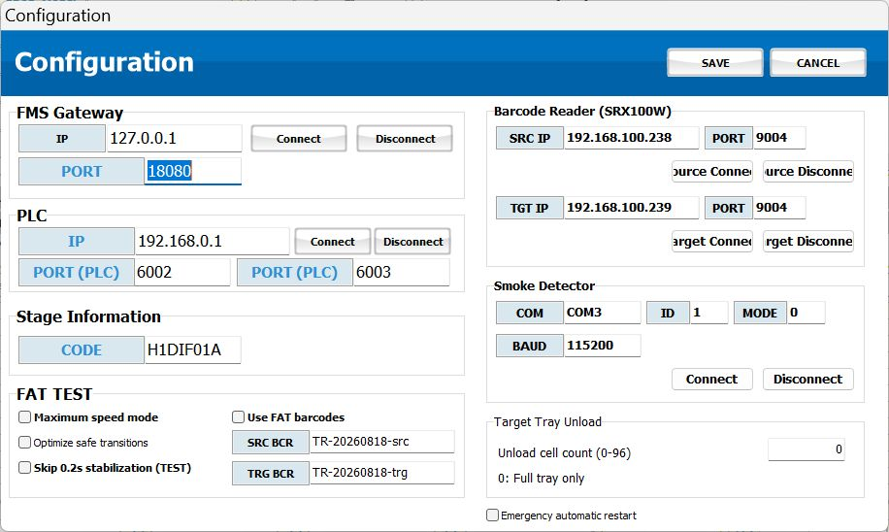
그림 3-5. Configuration 화면 실제 캡처
3.5 Configuration 조작 설명
설정 그룹 | 주요 항목 | 주의 사항
Gateway / FMS | 주소, 포트, 연결 | 생산 중 주소·태그 쓰기 설정 변경 금지
PLC | IP, 통신 포트, Connect | FormConfig 저장값과 실제 PLC 설정 일치
Barcode Reader | Source/Target 주소·포트 | 두 리더의 역할을 뒤바꾸지 않음
Smoke Detector | 포트, ID, 프로토콜 등 | 실제 감지기 설정에 맞춤
Target Tray Unload | 배출 셀 수 0~96 | 0: 기존 만셀 자동 교환. 1~96: Source 선별 종료 시 기준 비교
비상정지 자동 재시작 | 복구 허용 옵션 | 기본 OFF. ON도 HOME·안전 확인 및 명시적 Restart 필요
시험 옵션 | Cycle, Dry Run, Maximum speed | FAT/셋업 전용. 생산 표준 설정으로 사용하지 않음

1. 생산을 정지하고 설정 변경 권한과 현재 값을 확인합니다.
2. 필요한 항목만 변경하고 SAVE/Apply로 저장합니다.
3. 통신 변경 시 연결 표시와 실제 데이터 수신을 확인합니다.
4. 변경값, 변경자, 변경 시각을 기록한 뒤 안전한 조건에서 기능을 확인합니다.
배출 기준 10의 의미
현재 Source를 선별하는 도중 Target 셀이 10개가 되어도, 만셀이 아니라면 해당 Source 작업을 계속합니다. Source 선별 종료 시 Target 점유 수가 10개 이상이면 교환 안내를 띄우고 다음 Source 작업을 보류합니다.

3.6 PLC FMS Interface 및 I/O Monitoring
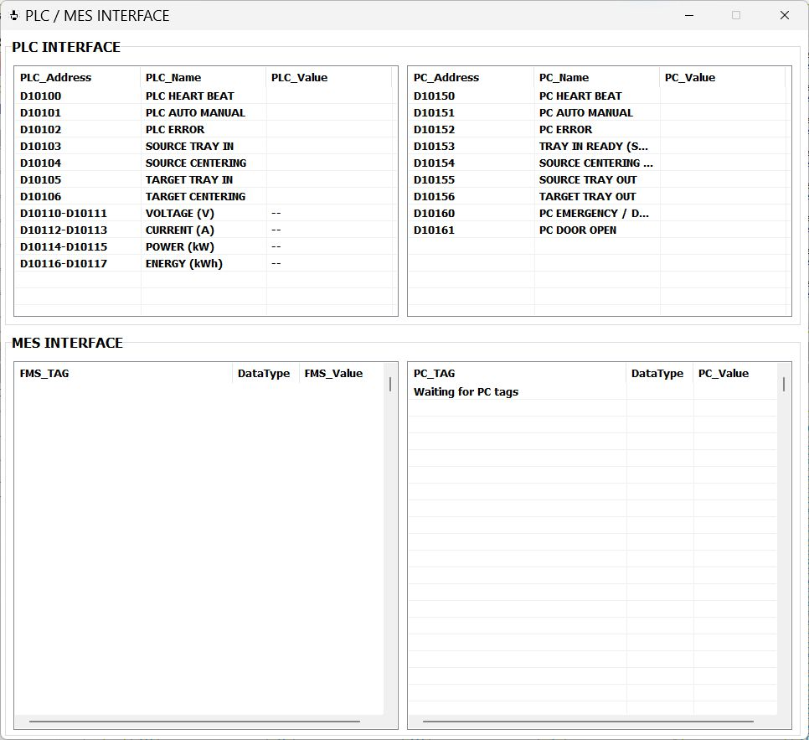
그림 3-6. PLC 및 MES 통신 데이터 확인 화면
I/O Monitoring 화면
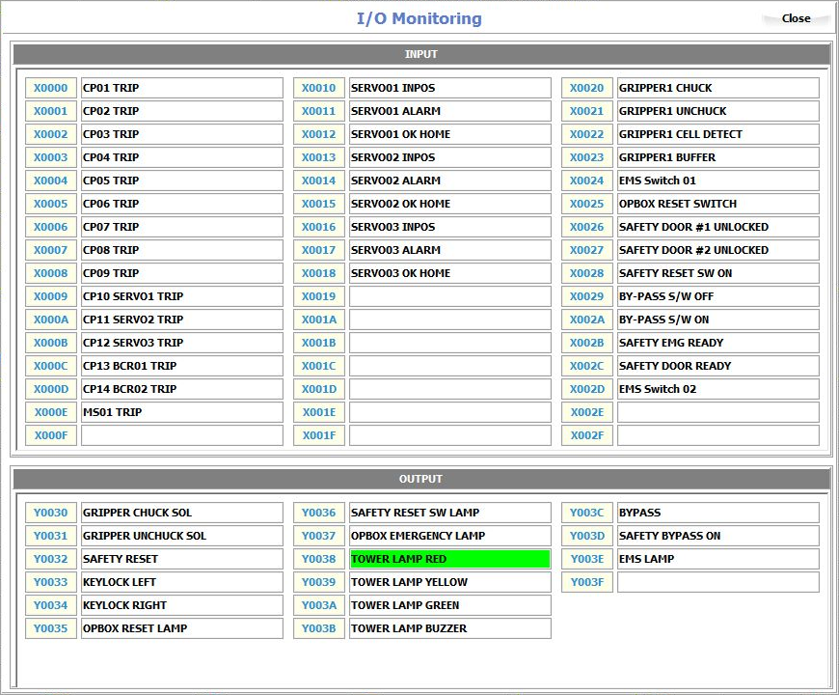
그림 3-7. I/O 주소와 실제 신호 상태 확인
3.6 PLC FMS Interface 및 I/O Monitoring 조작 설명
화면 | 확인 내용
PLC Interface | D10100 계열 입력과 D10150 계열 출력, Tray In·Centering·Tray Out 상태
PowerMeter | PLC 수신 전압(V), 전류(A), 전력(kW), 전력량(kWh)
FMS 태그 목록 | 현재 값, 데이터 형식, Location1/Location2 구분
CellTrackOut Test | 출발/도착 채널과 기존 TrackIn 셀 정보 기반 테스트
TrackOut Test / Display Tray | 셀 배열 및 누적 결과 확인용 테스트
I/O Monitoring | 입력 X와 출력 Y 주소, 신호명, ON 표시. ON 시 상태 영역 Lime 표시

• OPC UA 표시 계층에는 NGS.F1NGS01이 사용됩니다. 장비와 Gateway는 지원되는 표준 태그 키로 정규화합니다.
• 태그 이름을 임의로 수정하거나 과거 F1OCV01 데이터로 시험하지 않습니다.
• CellTrackOut의 TrayIdFrom은 Location1 Tray ID, TrayIdTo는 Location2 Tray ID입니다.
• 테스트 화면의 PLC/FMS 쓰기는 실동작과 보고에 영향을 줄 수 있습니다. 정상 생산 중 사용하지 않습니다.
• X/Y 상태값을 바꾸어 센서나 안전회로의 실제 확인을 대신하지 않습니다.
Gateway XML 설정 위치: D:\OpcUaGateway_IND\CONFIG. XML 변경·불러오기 후 장비 종류와 트레이 위치별 태그를 확인합니다.

4. 기동 및 종료

4.1 프로그램 기동
1. 현장 전원 투입 절차에 따라 PC, PLC, 안전회로, 서보 및 주변 장치 상태를 확인합니다.
2. NGSORTER와 OPC UA Gateway를 실행하고 NGSORTER 장비 설정이 선택되어 있는지 확인합니다.
3. PLC, Gateway, 두 BCR, CC-Link, 연기감지기 연결 및 실제 수신 상태를 확인합니다.
4. 도어 닫힘, KEYLOCK 설정, BYPASS 생산 위치, 비상정지 해제를 확인합니다. 필요 시 SAFETY RESET 후 X002B/X002C 모두 ON을 확인합니다.
5. Servo OPEN을 실행하고 시스템 시작 상태와 알람을 확인합니다. 이후 Servo ON, HOME 순으로 준비합니다.
6. HOME과 전 축 정지, 그리퍼 및 트레이 상태를 확인합니다. 일반 운전은 그리퍼 열림·셀 없음이 필요합니다.
7. 프로그램 AUTO를 선택하고 START를 실행합니다. 두 트레이의 ID 및 FMS 정보를 확인한 뒤 자동 진행을 감시합니다.

4.2 정상 종료
1. 진행 중인 셀 이재와 FMS 보고를 완료하고, 그리퍼의 셀 보유 여부를 확인합니다.
2. 현장 절차에 따라 트레이를 처리하고 안전한 대기 상태로 만듭니다.
3. MANUAL로 전환하여 전 축 정지를 확인합니다. 미완료 수동 완료 보고 또는 FMS 대기가 없는지 확인합니다.
4. 결과·로그 저장 완료 후 프로그램을 정상 종료합니다. 종료 시 설비 Power/환경 Running 상태 보고가 시도됩니다.
5. 필요 시 Windows 및 설비 전원을 현장 종료 순서에 따라 차단합니다.
통신이 끊어진 상태의 종료 보고는 FMS 도달을 보장하지 않습니다. 셀을 잡았거나 보고 결과가 불명확한 상태에서 프로그램을 강제 종료하지 않습니다.

5. 자동 운전

5.1 자동 시퀀스 개요
STEP | 프로그램 표시 명칭 | 동작
01 | SOURCE TRAY IN | Source Tray In(D10103)을 확인하고 Source 바코드를 읽습니다.
02 | SOURCE TRAY LOAD | Location1 TrayLoad 요청, 수신 데이터 검증 및 응답 초기화를 완료합니다.
03 | SOURCE CENTERING | Source 센터링을 요청하고 D10104 ON을 확인합니다.
04 | TARGET TRAY READY | Target In(D10105)과 Centering(D10106)을 확인하고 Target 바코드를 읽습니다.
05 | TARGET TRAY LOAD | Location2 TrayLoad 및 FMS/LOCAL 비교, 응답 초기화를 완료합니다.
06 | PROCESS START | ProcessStart 성공 응답 및 Response=0 복귀를 확인합니다.
07 | NG CHANNEL SELECT | 미완료 Source NG 셀을 선택하고 Target 빈 채널을 예약합니다.
08 | MOVE EJECT CHANNEL | Z 상승 후 Source 취출 채널의 X/Y 위치로 이동합니다.
09 | CELL EJECT | Z 하강, CHUCK, 셀 감지 확인 후 Z축을 상승시킵니다.
10 | MOVE INSERT CHANNEL | Target 삽입 채널의 X/Y 위치로 이동합니다.
11 | CELL INSERT | Z 하강, UNCHUCK, 셀 해제 확인 후 Z축을 상승시킵니다.
12 | CELL TRACK OUT | 이재 결과를 저장하고 CellTrackOut 성공 응답 및 초기화를 확인합니다.
13 | WAIT / NEXT CHECK | 대기위치/다음 NG를 확인합니다. 남은 NG는 STEP 07부터 반복합니다.
14 | PROCESS END | 남은 NG가 없으면 누적 결과를 반영하고 ProcessEnd를 완료합니다.
15 | SOURCE TRAY OUT | Source 센터링 요청 해제 후 PLC에 Source Tray Out을 명령합니다.
16 | TARGET TRAY UNLOAD | Target 배출 조건 성립 시 TrayUnload 완료 후 Target을 배출합니다.

표 5-1. 프로그램 공정 표시와 일치하는 16단계 자동 시퀀스
STEP 01~05는 Source 입고 → Source 정보 수신 → Source 센터링 → Target 준비 → Target 정보 수신 순서입니다. 두 트레이의 정보와 센터링이 확인되어야 STEP 06 이후로 진행합니다.
NG가 없는 Source는 셀을 이동하지 않고 종료·배출 흐름으로 진행합니다. 실제 취출·삽입 시간과 기록이 없는 상태는 정상일 수 있습니다.

5.2 단계별 확인
STEP | 프로그램 표시 명칭 | 확인 사항 | 이상 시 조치
01 | SOURCE TRAY IN | PC/PLC AUTO, Source Tray In 및 바코드 | 입고 신호·바코드 리더 확인
02 | SOURCE TRAY LOAD | Location1 데이터, Response=1 후 0 | FMS 알람 단계 확인
03 | SOURCE CENTERING | D10104 ON, 센터링 완료 | PLC AUTO·센터링 장치 확인
04 | TARGET TRAY READY | D10105/10106 ON, Target 바코드 | Target 입고·센터링 확인
05 | TARGET TRAY LOAD | FMS/LOCAL 일치 및 빈 슬롯 | 실물과 셀·트레이 정보 대조
06 | PROCESS START | 성공 응답과 초기화 완료 | FMS 오류 복구 절차 사용
07 | NG CHANNEL SELECT | 미완료 Source NG, Target 예약 | 남은 NG·만셀·셀 ID 확인
08 | MOVE EJECT CHANNEL | Z 상승과 Source X/Y 위치 | 축 위치·Motion 알람 확인
09 | CELL EJECT | CHUCK·셀 감지·Z 상승 완료 | 취출 오류창에서 원인 확인
10 | MOVE INSERT CHANNEL | Target 채널 X/Y 위치 | 축 위치·Motion 알람 확인
11 | CELL INSERT | UNCHUCK·셀 해제·Z 상승 완료 | 삽입 오류창에서 원인 확인
12 | CELL TRACK OUT | 결과 저장·성공 응답·Response=0 | 셀을 다시 옮기지 말고 보고 복구
13 | WAIT / NEXT CHECK | 대기/다음 NG·Target 빈 슬롯 | 다음 작업·교환 조건 확인
14 | PROCESS END | 누적 결과·성공 응답·초기화 | 미완료 보고 확인
15 | SOURCE TRAY OUT | D10154 OFF 후 D10155 ON | 배출 및 Source In 해제 확인
16 | TARGET TRAY UNLOAD | 배출 조건·FMS 완료·D10156 | 교환 후 새 Tray ID/정보 확인

반복 및 분기: 남은 NG가 있으면 STEP 13 → 07로 반복합니다. Target 만셀은 Source 작업 중에도 STEP 16의 교환 흐름으로 처리하고, 새 Target 준비·정보 검증 후 남은 Source 작업을 계속합니다. 설정 수량 기준 교환은 Source 선별 종료 후에 안내합니다.
실제 진행 중인 단계는 로그의 MAIN/GRIPPER/ROBOT 및 FMS 메시지로 확인합니다. 단계가 바뀌지 않는다고 해서 이전 동작을 임의로 반복하거나 RESET WORK를 누르지 않습니다.
Maximum speed는 다음 이동을 먼저 발행할 수 있는 검수용 모드입니다. 본 일반 운전 절차는 해당 옵션을 끈 상태를 기준으로 합니다.

5.3 FMS Handshake 및 셀 데이터
거래 | 정상 결과 | 작업자 주의
TrayLoad | Response=1: 정상 / 2: Bypass | 2일 때 선별하지 않고 해당 배출 흐름으로 진행
ProcessStart | Response=1: 성공 | 2 또는 비정상 값은 실패. 승인 전 선별 금지
CellTrackOut | CellUnloadCompleteResponse=1: 성공 | 2: 실패. 수동 삽입도 동일 보고 사용
ProcessEnd / TrayUnload | Response=1: 성공 | 정상 종료·배출 허가 전 결과와 초기화 확인
Response 초기화 | PC Request OFF 후 FMS Response=0 | 이전 보고 완료와 다음 요청 시작을 구분

정상 거래 순서: PC Request ON → FMS Response 수신 → PC Request OFF → FMS Response=0 확인. 화면에 FMS Request/Response 대기가 남아 있으면 보고 또는 초기화가 아직 완료되지 않은 상태입니다.

데이터 보관 원칙
• TrackInCellInformation은 수신·검증한 현재 트레이 원본을 보관합니다. FMS가 Response 초기화 시 실시간 태그를 지워도 보관 원본으로 셀 이력을 사용합니다.
• CellTrackOut은 한 셀의 출발·도착 Tray ID와 채널, Cell ID, CellUnloadComplete를 전송합니다.
• CellTrackOut 데이터는 개별 거래 흐름에 맞춰 초기화하고, TrackOutCellInformation 누적 결과는 새 Source Tray In 상승 에지에서 초기화합니다.
• 96개 배열이 수신되어도 실제 CellExist=true 개수는 더 적을 수 있습니다. 배열 길이와 CellCount를 같은 뜻으로 해석하지 않습니다.
• CellNo 중복·범위 오류, Cell ID 누락 또는 CellCount/존재 정보 불일치는 해소 후 진행합니다.
Timeout 후에는 화면이 안내하는 Retry 절차를 따릅니다. 이미 성공한 보고의 Response 초기화 대기라면 성공 보고를 무조건 재전송하지 않습니다.

5.4 대상트레이 교환
교환 조건 | 동작 | 작업자 조작
만셀 또는 삽입 가능 채널 없음 | 현재 셀 처리·보고 후 자동 교환 흐름. Source 남은 작업 보존 | 교환 구역을 확인하고 새 Target 공급
배출 기준 1~96 도달 | 현재 Source 선별 종료 시 비교. 다음 Source 시작 보류 | 안내 후 Unload Target Tray 클릭
배출 기준 0 | 기준 수량 안내 없이 기존 만셀 교환만 사용 | 정상 자동 교환 감시

1. 배출 안내와 현재 Source 작업 종료 여부를 확인합니다. 수량 기준 교환은 AUTO 상태에서 안내 버튼을 사용합니다.
2. 그리퍼 비움·열림, Z 상승, 전 축 정지, 안전·PLC·CC-Link 정상 및 FMS 보고 완료 조건이 충족될 때까지 기다립니다.
3. 수량 기준 교환이면 Unload Target Tray를 누릅니다. FMS TrayUnload 성공과 초기화 후 PLC 배출 명령이 진행됩니다.
4. 기존 Target의 Tray In 및 Centering OFF가 확인된 뒤 새 Target를 투입합니다.
5. 새 바코드를 다시 읽고 Target TrayLoad 및 저장 정보 비교가 끝날 때까지 기다립니다.
6. 빈 채널이 확인되면 동일 Source의 남은 작업 또는 다음 Source 작업으로 진행합니다. 새 Target도 만셀이면 다시 교환합니다.
기준을 10으로 설정하고 Source 선별 중 Target가 10개가 되더라도 즉시 멈추지 않습니다. 단, 실제 만셀은 Source 도중에도 교환합니다.
교환 중 Pause·MANUAL·통신 오류가 발생해도 교환 상태는 유지됩니다. 상태를 없애기 위해 RESET WORK를 누르거나 Tray In 신호를 강제로 변경하지 않습니다.

6. 수동 운전 및 티칭

6.1 Pause 및 수동 전환 후 재개
1. Pause를 누르고 MANUAL로 전환합니다. 축 정지와 현재 셀 위치를 확인합니다.
2. Source/Target Tray ID, 출발·도착 채널, Cell ID와 그리퍼 셀 보유 상태를 기록합니다.
3. 점검만 하고 셀 위치를 바꾸지 않았다면 안전 상태 복구 후 AUTO → START/Restart를 사용합니다.
4. 셀을 Target에 수동 삽입했다면 Manual work complete에서 실제 도착 채널을 확인하고 보고합니다.
5. 셀을 원래 Source에 돌려놓았거나 다른 곳으로 제거했다면 현재 기록과 실제 상태가 달라질 수 있습니다. 자동 재개하지 말고 담당자가 정합성을 확인합니다.
버튼/작업 | 의미 | 주의
START / Restart | 유효한 중단 상태를 확인하여 재개 | 상태가 바뀌었으면 기존 세부 이동을 그대로 재생하지 않음
Manual work complete | 수동 Target 삽입 확정 및 FMS 보고 | 이미 삽입한 셀을 다시 삽입하지 않음
RESET WORK | 신규 TrayLoad부터 준비 | 공정 재개용이 아님. 현재 셀·미완료 보고·교환 중에는 제한
INIT SEQ | 대기위치·정지 조건의 시험용 초기화 | 생산 기록 복구 대신 사용하지 않음
Source 원위치 복원 | 현물과 기록의 정합성 처리가 필요 | 전용 버튼으로 자동 복원된다고 가정하지 않음

프로그램 재실행은 메모리의 중단 상태를 잃을 수 있습니다. 통신 오류만으로 프로그램을 먼저 종료하지 마십시오.

6.2 JOG 및 Z축 속도 설정
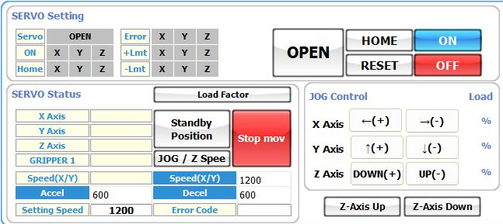
그림 6-1. JOG 및 Z축 조작부 확대
1. MANUAL, Servo OPEN/ON 및 필요한 HOME 상태를 확인합니다.
2. 축 주변 간섭·셀 보유·트레이 위치를 확인하고 낮은 JOG 속도를 선택합니다.
3. 축 방향 버튼을 누르는 동안 이동시키고 놓아서 정지합니다. 화면 위치값과 실제 이동을 확인합니다.
4. Z축 상승/하강 버튼은 JOG 패널 아래에 있습니다. 하강은 선택 채널과 티칭 위치를 확인한 후 사용합니다.
5. 동작이 끝나지 않거나 시퀀스 대기가 지속되면 STOP MOVING을 사용하고 정지 확인 상태를 확인합니다.
항목 | 현재 동작
JOG 속도 | 수동 축 조작 속도. 실제 이동량과 단위는 검증된 기어비·기구 설정에 따름
Z 상승 | 공통 이동 속도 사용
Source Z 하강 | 기존 1단 하강 흐름
Target Z 하강 | 티칭된 저속 시작 Z 높이까지 이동 후 최종 하강 구간을 별도 속도로 이동
Jog/Z 속도 저장 | 설정창에서 적용·저장 후 다음 기동 시 저장값 사용

이전 80%/20% 명칭이 있더라도 현재 Target는 티칭된 저속 시작 높이를 기준으로 사용합니다. 빠른 구간 끝이 셀·트레이 접촉 구간에 들어가지 않도록 담당자가 검증합니다.

6.3 티칭값 저장
Source/Target 채널별 기준 X/Y와 Z 하강 위치, Standby Position을 확인합니다. 96채널 위치는 기준 티칭값과 계산값을 사용하므로 한 기준값 변경이 여러 채널에 영향을 줍니다. 변경 전 TrayTeaching96.ini를 백업하고, 변경 후 저속·단계 확인으로 실제 채널 중심과 간섭 여부를 검증합니다.
좌표 단위와 실제 mm 변환은 승인된 서보 설정을 따릅니다. 다른 설비의 기어비·티칭 파일을 확인 없이 복사하지 않습니다.

6.4 수동 작업 완료
오류가 발생했거나 작업자가 임의의 이유로 Pause한 뒤 셀을 Target에 직접 삽입한 경우 사용합니다. Teaching 화면 또는 취출/삽입 오류창의 Manual work complete로 진입합니다.
1. 작업을 Pause하고 MANUAL에서 현장 안전 절차에 따라 셀을 실제 Target 채널에 삽입합니다.
2. 그리퍼를 비우고 열림 상태를 확인합니다. 도어·KEYLOCK·안전회로를 복구합니다.
3. Manual work complete에서 Source Tray/채널, Target Tray, Cell ID를 확인합니다.
4. 실제로 삽입한 Target 채널 번호를 입력합니다. 다른 셀이 있는 채널을 덮어쓰지 않습니다.
5. 실제 삽입 완료 확인란을 체크하고 Confirm and report를 누릅니다.
6. Source 취출 완료와 Target 삽입 완료 기록이 반영되고, 기존 CellTrackOut 성공 및 Response=0 복귀까지 기다립니다.
7. 완료 후 Return to standby and resume를 누릅니다. Z 상승과 대기위치 도달 확인 후 다음 미완료 NG 셀부터 진행합니다.
중단 상태 | 처리
보고 실패/Timeout | 원인 해결 후 Retry. 실제 셀은 다시 옮기지 않음
성공 후 Response 초기화 대기 | 초기화 완료까지 대기. 성공한 셀을 새 거래로 다시 보고하지 않음
파일 저장 실패 | 저장 위치·권한·디스크 상태 확인 후 저장/복구 재시도
프로그램 재실행 후 복구 기록 발견 | 자동 진행 금지. 실제 셀, 로컬 기록, FMS 결과를 담당자가 대조

ManualCellOut이 아니라 자동 운전과 같은 CellTrackOut으로 보고합니다. 수동 삽입 완료와 일반 오류창의 Complete는 서로 다른 기능입니다.

7. 알람 및 복구

7.1 주요 알람과 취출 삽입 오류
알람 | 확인 사항 | 기본 조치
Servo / Motion | 축 번호, 원 알람 코드·상세, OPEN/ON/HOME | 원인 해결 후 필요한 Servo OPEN/ON/HOME 수행
CC-Link / PLC 단절 | 통신 상태와 실제 센서 값 | 연결 복구 후 실제 셀·트레이 상태 재확인
BUFFER 감지 | X0023 및 셀/트레이 간섭 | 조건이 허용되면 Z 상승 복구 후 정지. 추가 끼임 위험이면 비상정지
취출 오류 | CHUCK, Cell Detect, Source 채널, Z 위치 | 원인 해결 후 Retry 또는 실제 셀 상태에 맞는 완료 절차
삽입 오류 | UNCHUCK, Cell Clear, Target 채널, Z 위치 | 실제 삽입 여부 확인 후 Retry/수동 완료 구분
Door / Emergency | 도어 입력, 비상정지, 안전 Ready | 승인된 도어·비상정지 복구 절차
FMS / 저장 오류 | 요청 단계, 응답 값, 파일 저장 상태 | 동작 반복 전 거래 결과와 기록을 확인

Retry와 Complete의 구분
선택 | 사용 조건
Retry | 원인을 제거했고, 해당 동작을 다시 실행해도 되는 실제 셀 상태일 때
Eject Complete | 그리퍼에 셀이 있는 취출 완료 상태를 확인한 뒤 Z 상승 및 다음 삽입 단계 연결
Insert Complete | 셀을 놓고 그리퍼가 비어 열린 상태에서 Z 상승·삽입 완료 확인
Manual work complete | 작업자가 직접 Target에 셀을 넣었고 실제 도착 채널을 확정하여 보고해야 할 때

BUFFER 감지 후 상승은 조건부 소프트웨어 복구입니다. 모든 충돌에서 자동 상승이 안전하다고 가정하지 않으며, 상승 불가·정지 미확인 상태에서 재시작하지 않습니다.

7.2 Barcode 및 FMS 오류 복구
1. 오류창과 로그에서 Source/Target 구분, Tray ID, 거래 단계, 요청/응답 값을 확인합니다.
2. Barcode 오류는 해당 리더 연결, 라벨 상태와 판독 위치를 확인한 뒤 재읽기를 실행합니다.
3. FMS 오류는 Gateway 연결, 장비 선택, 현재 트레이 정보, 응답 값을 확인합니다.
4. 알람창의 Retry 또는 안내된 START/Restart로 재대기합니다. 창을 닫기만 해서는 정상 재개되지 않습니다.
5. 이미 성공한 거래인지, 아직 결과를 못 받은 거래인지 구분합니다. 초기화만 남은 성공 거래는 셀 동작을 반복하지 않습니다.
6. 응답·데이터 오류가 해소되지 않으면 생산 관리자와 FMS 담당자에게 로그를 전달합니다.
오류 유형 | 조치 포인트
Response Timeout | PC Request 초기화 및 재요청 흐름으로 복구. 임의 태그 강제 쓰기 금지
Response 초기화 Timeout | FMS Response=0 복귀 확인. 이미 승인된 결과 보존
데이터 Validation 오류 | Cell ID, 중복 CellNo, 배열 길이, CellCount/CellExist, Tray ID 일치 확인
FMS Trouble와 EMG 동시 발생 | 첫 START/Retry는 FMS 사건 확인만 수행할 수 있음. HOME·AUTO 조건을 다시 확인하고 명시적으로 재시작
불명확한 보고 결과 | FMS 수신 여부 확인 전 신규 CellTrackOut을 중복 생성하지 않음

알람 해제는 재시작과 다릅니다. Error 창이 사라져도 실제 정지·안전·트레이·셀·미완료 보고 조건을 다시 확인합니다.

7.3 Door Keylock Bypass 절차
다음은 현재 프로그램의 정상 정지 상태에서 사용하는 조작 순서입니다. 설비 내부 진입 허가는 별도의 현장 안전 기준을 따릅니다. BYPASS 상태를 유지한 자동 생산은 허용하지 않습니다.
순서 | 도어 열기 | 확인
1 | Pause 후 MANUAL 전환 | 전 축 정지 확인
2 | 작업자가 BYPASS 키 ON 전환 | X002A=ON, X0029=OFF
3 | Release KEYLOCK 클릭 | 프로그램이 Y003C OFF, Y003D ON 요청
4 | 프로그램 지연 처리 대기 | 500ms 후 Y0033/Y0034 OFF, 해제 조건 재검사
5 | 해제 상태 확인 후 도어 열기 | 도어/키락 상태와 실제 정지 확인

순서 | 도어 닫기 | 확인
1 | 작업자가 두 도어 닫기 | 프로그램 기준 X0026/X0027 모두 OFF
2 | Set KEYLOCK 클릭 | Y0033/Y0034 ON
3 | 프로그램 완료 대기 | 500ms 후 Y003D OFF 및 키락 설정 완료 확인
4 | Set BYPASS 클릭 | Y003C ON: BYPASS 키를 OFF로 돌릴 수 있도록 잠금 해제
5 | 작업자가 BYPASS 키 OFF 전환 | X0029=ON, X002A=OFF
6 | 안전·작업 상태 확인 후 AUTO → START/Restart | 미완료 셀 처리나 보고가 있으면 먼저 복구

Y003C와 Y003D를 구분합니다.
현재 코드에서 Y003C는 BYPASS 키의 기계적 잠금 해제 출력이며, Y003D는 Safety Bypass 출력입니다. Set BYPASS 버튼은 Y003C를 제어합니다. 예전의 “SOL 해제” 명칭만으로 출력을 판단하지 마십시오.
X0026/X0027은 프로그램에서 ON=도어 열림/키락 해제, OFF=닫힘/키락 설정으로 해석합니다. 전원 단절 시 OFF만 보고 실제 도어 닫힘을 단정하지 않습니다.

7.4 Emergency 복구 및 작업 계속
1. 비상정지 후 실제 축 정지, 셀 보유 상태와 트레이 위치를 확인합니다. 프로그램은 Pause/수동 복구 상태로 전환됩니다.
2. 원인을 제거하고 사람·공구가 동작 영역 밖에 있는지 확인합니다. 실제 셀을 옮겼다면 기록 정합성을 먼저 처리합니다.
3. 비상정지를 해제하고 도어 닫기 → Set KEYLOCK 완료 → Set BYPASS → BYPASS 키 OFF 순으로 안전 상태를 복구합니다.
4. SAFETY RESET 후 X002B와 X002C가 모두 ON인지 확인합니다. 안전회로가 성립하지 않으면 이후 진행을 중지합니다.
5. Servo OPEN, ON, HOME을 실행하고 전 축 정지와 알람 상태를 확인합니다. 보유 셀을 임의로 UNCHUCK하지 않습니다.
6. 복구 정보가 유효하고 필요한 조건이 모두 맞으면 AUTO를 선택한 뒤 START/Restart를 누릅니다. AUTO 선택만으로 자동 이동하지 않습니다.
옵션/실제 상태 | 재개 방식
비상정지 자동 재시작 OFF | 기존 일반 AUTO 조건 적용. 셀 보유 상태의 자동 진입 불가
옵션 ON, 취출 전·빈 그리퍼 | 유효한 복구 기록 확인 후 해당 Source 채널부터 취출
옵션 ON, CHUCK·셀 보유 확인 | Source 완료 상태 확인 후 Target 이동·삽입부터 재개
옵션 ON, Target 해제 확인 | 중복 삽입 없이 저장·CellTrackOut 보고 단계부터 복구
센서·셀·Tray ID 불일치 | 자동 재개 금지. 실제 상태와 보고 기록을 수동 복구
프로그램 종료/트레이 제거 | 기존 EMG 복구 기록을 그대로 사용할 수 없음

복구 옵션은 무조건 자동 재시작 기능이 아닙니다. 같은 트레이·셀 기록, HOME, 안전, 정지, 센터링 및 FMS 조건이 모두 검증되어야 합니다. 그리퍼에서 셀을 제거한 것만으로 이재 완료가 되지 않습니다.

8. 데이터 로그 및 일상 점검

8.1 저장 및 백업
구분 | 위치/파일 | 용도
기본 운용 폴더 | D:\NGSORTER_IND | 설정·트레이·결과·로그의 기준 경로
설정 | Bin / MainSystemInfo.inf | 통신, 운전 및 복구 옵션
티칭 | Config / TrayTeaching96.ini | Source/Target 좌표 및 대기위치 관련 설정
트레이 기록 | TRAY | 트레이별 셀 상태와 완료 기록
장비 로그 | Log / PROG_LOG | MAIN, GRIPPER, ROBOT 상태 및 단계
FMS / 오류 로그 | Log / MES_LOG, ERROR_LOG | 송수신·거래 및 오류 발생 내역
수동 완료 복구 | 실행파일 폴더 / ManualCellCompletion.ini | 확정 셀 및 미완료 수동 보고 단계
Gateway XML | D:\OpcUaGateway_IND\CONFIG | NGSORTER OPC UA 태그 구성

화면 로그는 최신 항목부터 최대 1,000줄을 표시합니다. 화면에서 오래된 줄이 없어져도 파일 로그와 별도로 관리됩니다. 디스크 여유 공간과 현장 보관 정책을 확인합니다.
작업 결과의 Tray In, Sort Start, Sort End, Tray Out 및 개별 셀 이동 시간을 함께 확인합니다. 선별 대상이 없는 경우 이재 시간이 없는 것이 정상일 수 있습니다. 반복 시험은 Tray ID와 실행 시각을 함께 대조합니다.

8.2 일상 점검
주기 | 점검 항목 | 확인 방법
매일 | 통신·안전·센서 | 기동 점검표, 알람·상태 및 실제 설비 상태 확인
매일 | 그리퍼·BUFFER·트레이 | 오염, 변형, 걸림, 셀 중심과 채널 정렬 확인
매일 | 결과·보고 | 미완료 FMS 거래와 저장 오류 없음 확인
주간/변경 전 | 티칭·설정 백업 | 승인된 파일과 변경 이력 보관
주간 | 디스크·로그 보관 | 여유 공간과 백업/보관 정책 점검

9. 신호 및 명령 요약

9.1 주요 CC-Link 입력
주소 | 신호 | 프로그램 해석
X0020 | GRIPPER1 CHUCK | ON: 닫힘 확인
X0021 | GRIPPER1 UNCHUCK | ON: 열림 확인
X0022 | GRIPPER1 CELL DETECT | ON: 셀 없음 / OFF: 셀 감지. CC-Link 정상 수신 전제
X0023 | GRIPPER1 BUFFER | ON: BUFFER 감지 / OFF: 정상
X0024 | EMS SWITCH 01 | ON: 정상 / OFF: 비상정지
X0025 | OPBOX RESET SWITCH | ON: Reset 스위치 입력
X0026 / X0027 | SAFETY DOOR 1 / 2 | ON: 열림·키락 해제 / OFF: 닫힘·키락 설정으로 해석
X0028 | SAFETY RESET SW | ON: Safety Reset 스위치 입력
X0029 | BYPASS SW OFF | ON: 키 OFF 위치 확인
X002A | BYPASS SW ON | ON: 키 ON 위치 확인
X002B | SAFETY EMG READY | ON: 비상정지 측 안전회로 성립 입력
X002C | SAFETY DOOR READY | ON: 도어 측 안전회로 성립 입력
X002D | EMS SWITCH 02 | ON: 정상 / OFF: 비상정지 접점. 현재 정지 판단 함수는 01 사용

주요 출력
주소 | 신호 | 기능
Y0030 / Y0031 | CHUCK / UNCHUCK SOL | 그리퍼 닫기 / 열기
Y0032 | SAFETY RESET | 안전회로 Reset 요청
Y0033 / Y0034 | DOOR LEFT / RIGHT CLOSE | 도어 키락 설정 출력
Y003C | DOOR OPEN SELECT | ON: BYPASS 키 OFF 전환을 위한 잠금 해제
Y003D | SAFETY BYPASS ON | ON: Safety Bypass 요청
Y003E | EMS LAMP | ON: 비상정지 램프 점등

9.2 PLC 주요 신호
방향 | 주소 | 신호
PLC → PC | D10100 | Heartbeat
PLC → PC | D10101 / D10102 | AUTO/MANUAL(1/0) / PLC Error
PLC → PC | D10103 / D10104 | Source Tray In / Source Centering
PLC → PC | D10105 / D10106 | Target Tray In / Target Centering
PLC → PC | D10110~10111 | Voltage: 2 Word ÷ 1000, V
PLC → PC | D10112~10113 | Current: 2 Word ÷ 1000, A
PLC → PC | D10114~10115 | Power: 2 Word ÷ 1000, kW
PLC → PC | D10116~10117 | Energy: 2 Word ÷ 1000, kWh
PC → PLC | D10150 / D10151 / D10152 | Heartbeat / AUTO-MANUAL / PC Error
PC → PLC | D10153 / D10154 | Tray In Ready / Source Centering Request
PC → PLC | D10155 / D10156 | Source Tray Out / Target Tray Out
PC → PLC | D10160 / D10161 | Emergency 또는 Door Open / Door Open

9.3 FMS 설비 상태 및 알람
태그 | 값 또는 규칙
EquipmentStatus.Power | false: OFF / true: ON
EquipmentStatus.Mode | 1: Manual / 2: Control
EquipmentStatus.Status | 1: Idle / 2: Running / 4: Machine Trouble / 8: Pause
Trouble.ErrorNo | 현재 유효한 오류 코드 배열
Trouble.ErrorLevel | 현재 배열의 첫 번째 전체 오류 코드. 오류 없음은 0
알람 분류 | 10: System / 20: Servo / 30: Operation / 40: System Error / 50: 기타 설비 오류

원래 서보 코드와 축·상세번호는 Servo Alarm 화면에서 확인합니다. FMS 코드만으로 모든 원인을 확정하지 않습니다. 예: Servo 1Ah는 20026으로 보고됩니다. 오류가 해제되어도 자동 재시작하지 않으며, 실제 상태에 맞는 Restart가 필요합니다.
본 문서에 없는 상황은 설비를 안전 정지하고 발생 시각, Tray ID, 채널, Cell ID, 알람 및 로그를 기록한 뒤 보전 담당자에게 전달하십시오.

